Link Diagram: <https://app.diagrams.net/?src=about#G1aveKq8g0MuDJsv1alvo69SwG_5wlMftf#%7B%22pageId%22%3A%22CqeHt0HstdrOu2aItK83%22%7D>

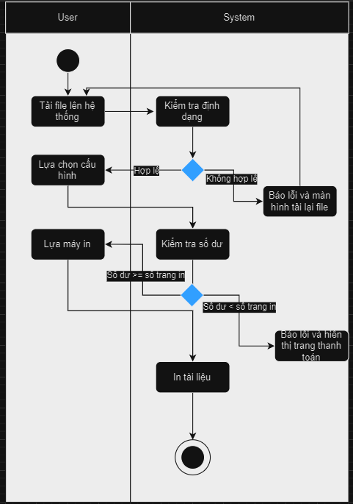

Mô tả: Người dùng trước tiên phải tải file lên hệ thống, hệ thống sau đó sẽ kiểm tra định dạng của file. Nếu không hợp lệ, người dùng sẽ phải tải lại file khác. Nếu hợp lệ, người dùng sẽ có quyền chọn cấu hình sau đó, do các tùy chọn cấu hình sẽ được hệ thống quy định sẵn nên người dùng sẽ không thể chọn cấu hình không hợp lệ với hệ thống được, hệ thống sẽ kiểm tra xem số lượng trang in mà người dùng chọn có thỏa với số dư mà người dùng có hay không, cuối cùng người dùng sẽ chọn máy in để tiến hành in và kết thúc module. Trong trường hợp số trang khả dụng của người dùng không đủ, hệ thống sẽ chuyển sang trang thanh toán để người dùng mua bổ sung.